观点：BTC在交易时间上已超过美元和黄金脱钩以来的美国股市

原标题：Bitcoin Is Officially Older Than The Fiat Era Stock Market

作者：Anthony Pompliano，Professional Capital Management创始人兼CEO；编译：0xxz@本站

对于投资者来说，1971 年 8 月 15 日，世界发生了变化——尼克松总统为应对高通胀对美国经济实施了一系列改革。这些改革被称为“尼克松冲击（Nixon shock）”。

尼克松冲击变化包括：1、工资冻结；2、价格冻结；3、进口附加税；4、美元与黄金脱钩，取消美元与黄金的国际兑换。

尼克松冲击开启了美国的一个新时代——完全法币制度开始了。

自那天起，美国股市开市交易时间刚好超过 100,700 小时。这似乎是一个无用的数据点，但Cory Bates 指出，今年发生了一些有趣的事情，使得完全法币时代的美国股市交易时间值得关注。

2009年才推出的比特币，在交易时间方面正式超越了美国股市。比特币目前的交易时间超过123,000小时，比完全法币时代的公开股票交易时间高出近 25%。

这些信息有两点启示：首先，美国股市每周休市时间比开市时间长，这太疯狂了。而比特币在不到 15 年前开始公开交易，但在却比过去 50 年的公开股票市场更容易触及，这真是令人大开眼界。

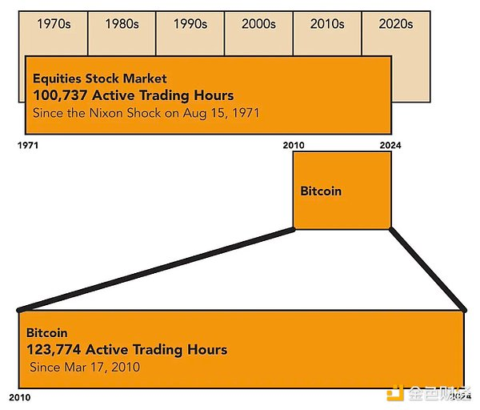

其次，你可以说比特币比完全法币时代的股票市场更古老。从总年数来看，数字货币可能并不古老，但从交易时间来看，它肯定更成熟。

有些人会不同意，并可能声称美国股市的历史可以追溯到1971年之前。虽然他说的是事实，但尼克松冲击中的货币制度更迭才是当今股市最重要的因素。

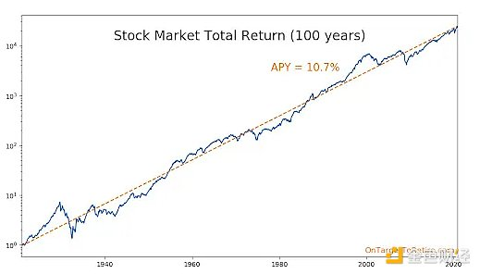

为什么尼克松冲击才是最重要的？美国股市上涨很大程度上是由法币贬值推动的。美元贬值越多，股市上涨越快。

你怎么知道的？芝加哥商品交易所集团有两张出色的图表，重点介绍了 (1) 黄金相对于股票的表现和 (2) 以黄金计价的美国股市。

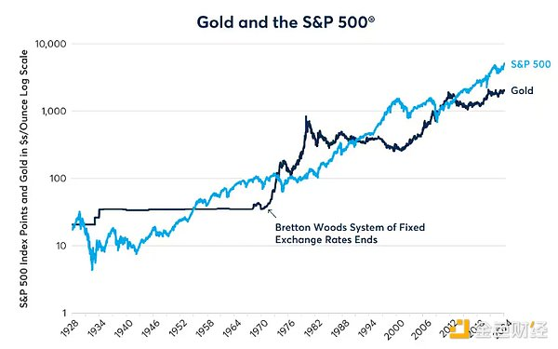

让我们回到我的主要观点——尽管尼克松没有明确预测，但美国股市在 1971 年发生了重大变化。如果你看看这个新时代开始以来的市场，它的交易时间比比特币还短。

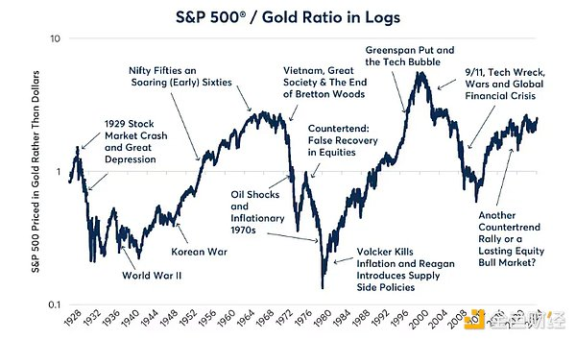

比特币的稳健系统比美国股市经受了更多的考验。这句话会让传统金融人士大惑不解。但这是事实。

系统只有在使用时才会被测试。比特币市场比完全法币时代的股票市场使用得更多。这是一个应该广泛传播的故事。